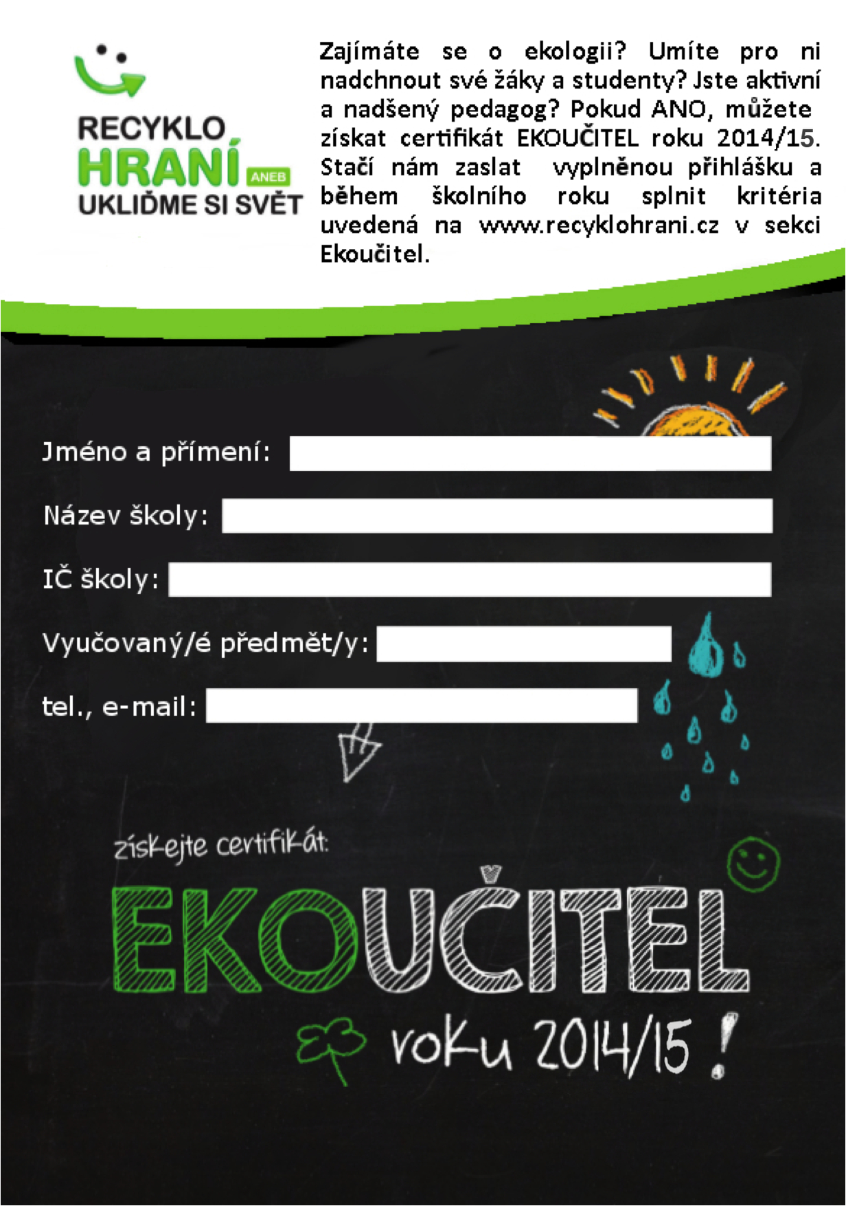

Klikněte sem a zadejte text.

Klikněte sem a zadejte text.

Klikněte sem a zadejte text.

Klikněte sem a zadejte text.

Klikněte sem a zadejte text.